报告日期 | 2020-11-05 | 报告人 | 戴锋城
工作内容
本 日  工 作  内 容 | - 参与需求分析  - 完成数据库的分析、设计与建表

- 工作完成情况
  - 参与需求分析 【按计划进行】
  - 参与数据库的分析、设计与建表 【按计划进行】
- 工作中遇到的问题，解决方案或需要的支持
需求分析时，需要考虑到的问题很多，建立数据库表的时候经常漏掉一些表和字段，
部分截图:

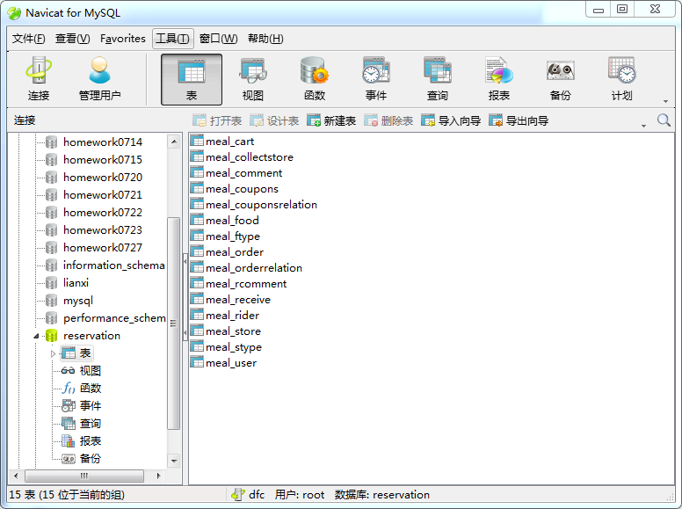

报告日期 | 2020-11-06 | 报告人 | 戴锋城
工作内容
本 日  工 作  内 容 | - 编写购物车页面  - 编写对购物车删除商品的功能

- 工作完成情况
  - 编写购物车页面 【按计划进行】
  - 编写对购物车删除商品的功能 【按计划进行】
- 工作中遇到的问题，解决方案或需要的支持
编写实体类的过程中发现了一些数据库设计中的问题，对数据库进行了讨论，并对其进行修改。
部分截图:

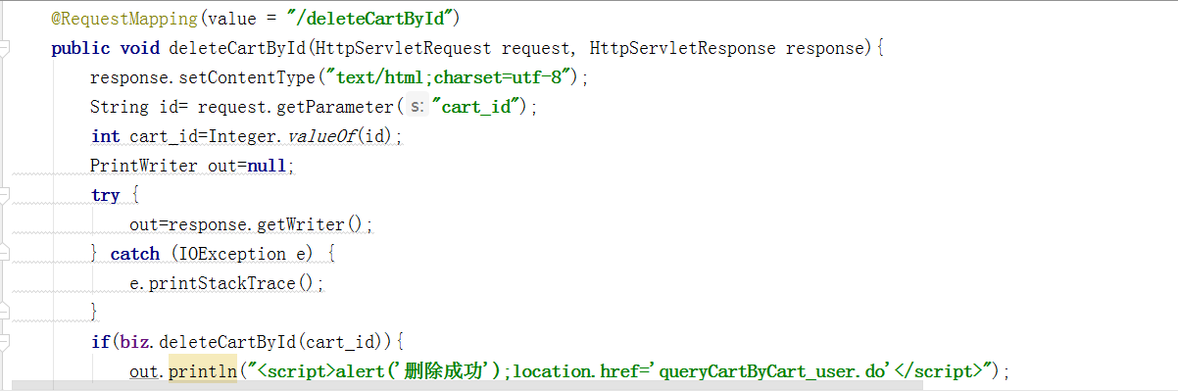
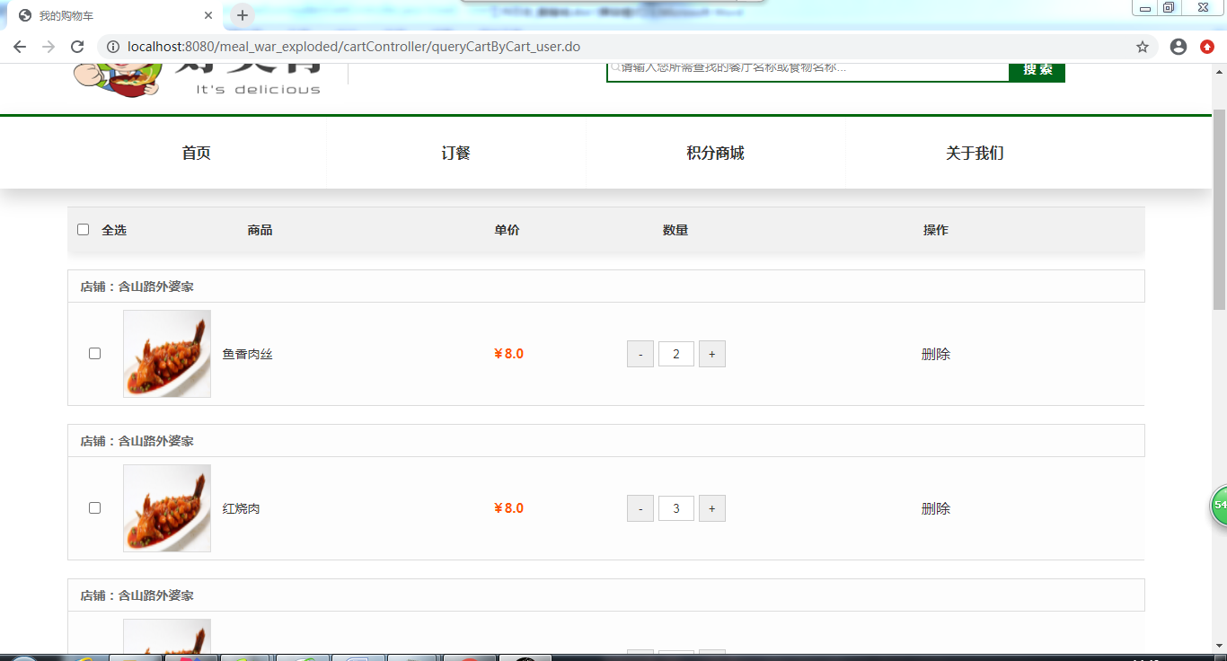

报告日期 | 2020-11-09 | 报告人 | 戴锋城
工作内容
本 日  工 作  内 容 | - 完善购物车页面  - 编辑购物车对商品增加和减少数量功能

- 工作完成情况

  - 完善购物车页面 【按计划进行】
  - 编辑购物车对商品增加和减少数量功能。 【按计划进行】

- 工作中遇到的问题，解决方案或需要的支持
使用ssm框架不熟练，在对数据库进行操作时，出现了部分小问题。
在使用SVN进行文件和代码的更新与提交时，经常出现冲突。
部分截图:
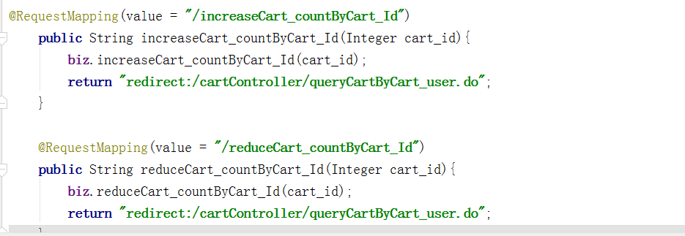
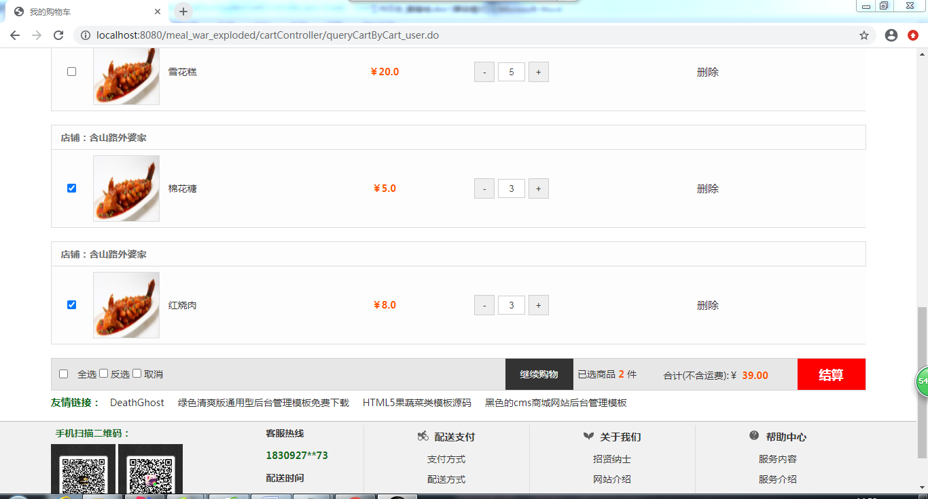

报告日期 | 2020-11-10 | 报告人 | 戴锋城
工作内容
本 日  工 作  内 容 | - 编写收货地址页面  - 在收货地址页面显示所有收货地址信息

- 工作完成情况
  - 编写收货地址页面 【按计划进行】
  - 在收货地址页面显示所有收货地址信息 【按计划进行】
- 工作中遇到的问题，解决方案或需要的支持
对收货地址信息进行分页的时候出现问题

部分截图:

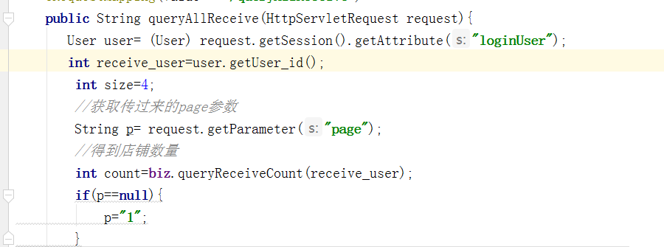
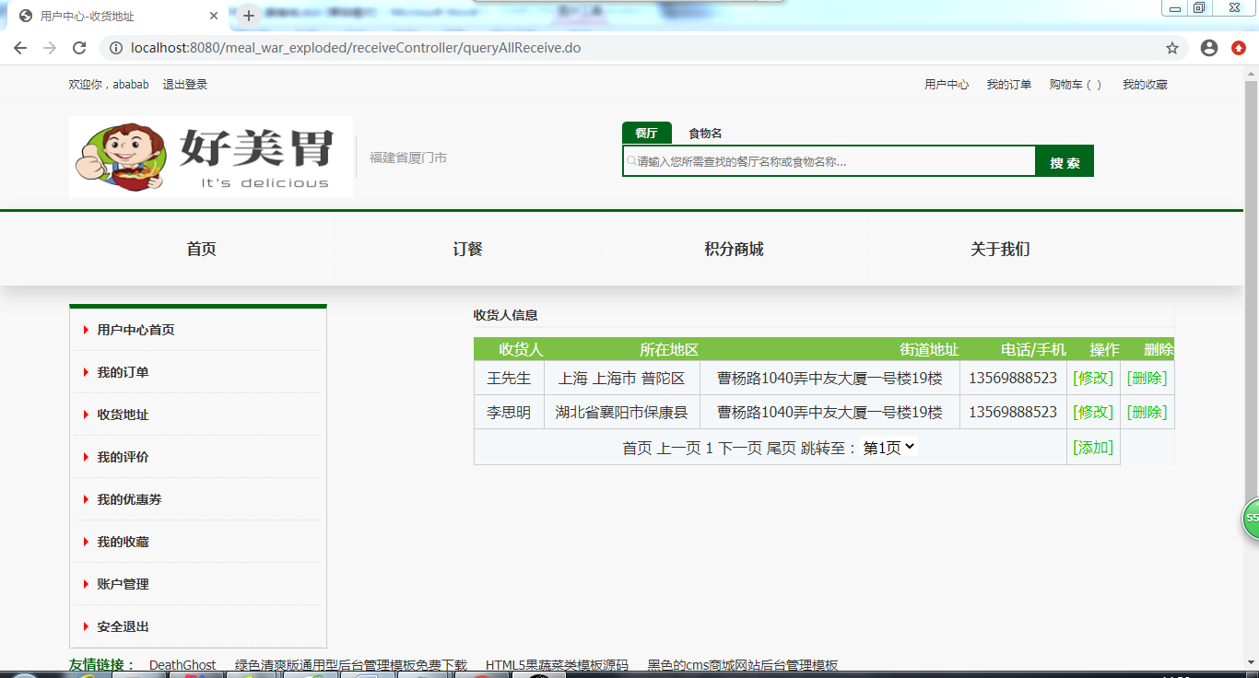

报告日期 | 2020-11-11 | 报告人 | 戴锋城
工作内容
本 日  工 作  内 容 | - 完成修改收货信息的功能  - 编辑删除收货信息的功能

- 工作完成情况
  - 完成修改收货信息的功能 【按计划进行】
  - 编辑删除收货信息的功能 【按计划进行】
- 工作中遇到的问题，解决方案或需要的支持
使用SVN的时候出现冲突的情况
在传参的时候常常因为传参错误导致取不到值出现空指针异常

部分截图:

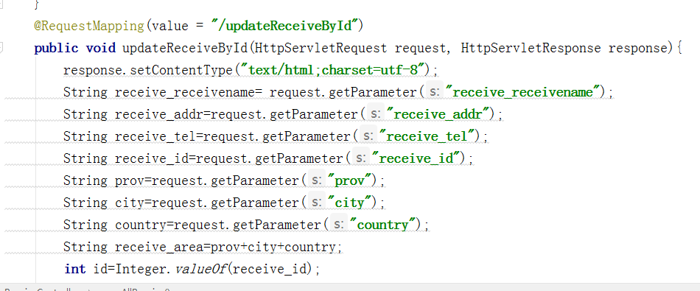

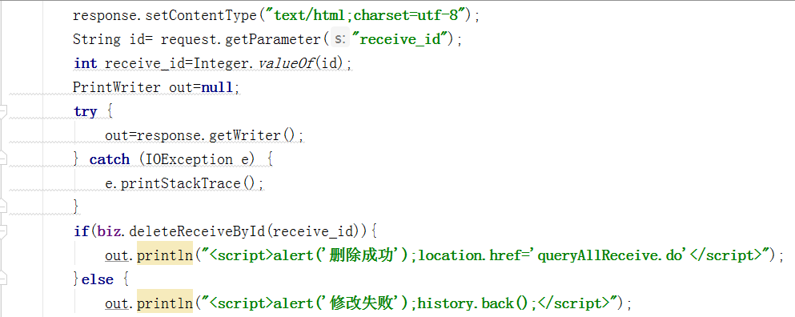
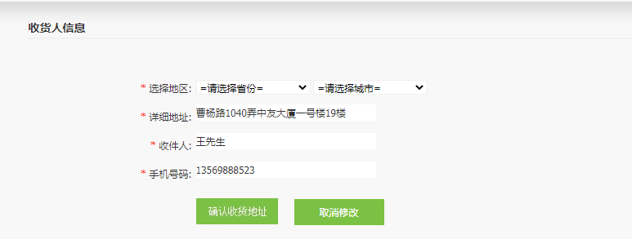

报告日期 | 2020-11-12 | 报告人 | 戴锋城
工作内容
本 日  工 作  内 容 | - 完善收货地址信息页面  - 完成添加收货地址信息的功能

- 工作完成情况
  - 完善收货地址信息页面 【按计划进行】
  - 完成添加收货地址信息的功能 【按计划进行】
- 工作中遇到的问题，解决方案或需要的支持
完成省市县三级联动的功能时遇到很多问题

部分截图:
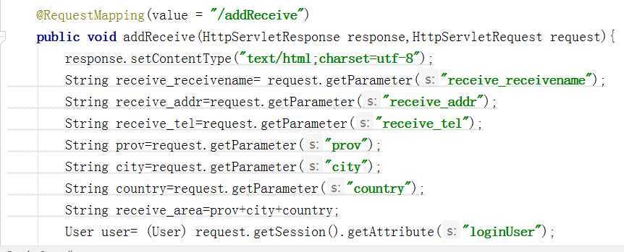
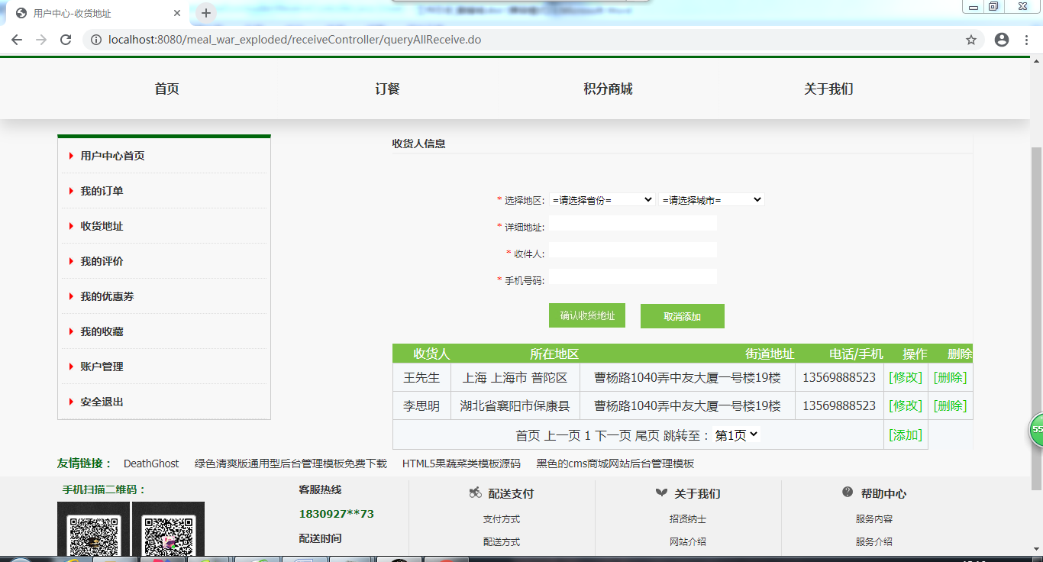

报告日期 | 2020-11-13 | 报告人 | 戴锋城
工作内容
本 日  工 作  内 容 | - 编写店铺列表的页面  - 显示所有店铺的信息

- 工作完成情况
  - 编写店铺列表的页面 【按计划进行】
  - 显示所有店铺的信息 【按计划进行】

- 工作中遇到的问题，解决方案或需要的支持
对店铺信息进行分页的时候太过复杂
部分截图:

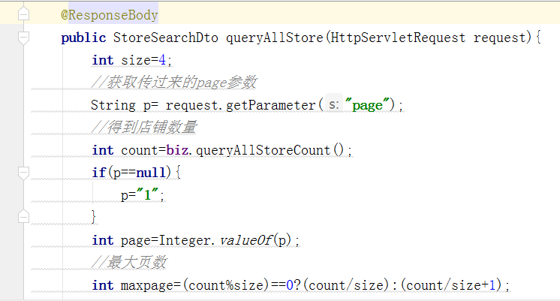
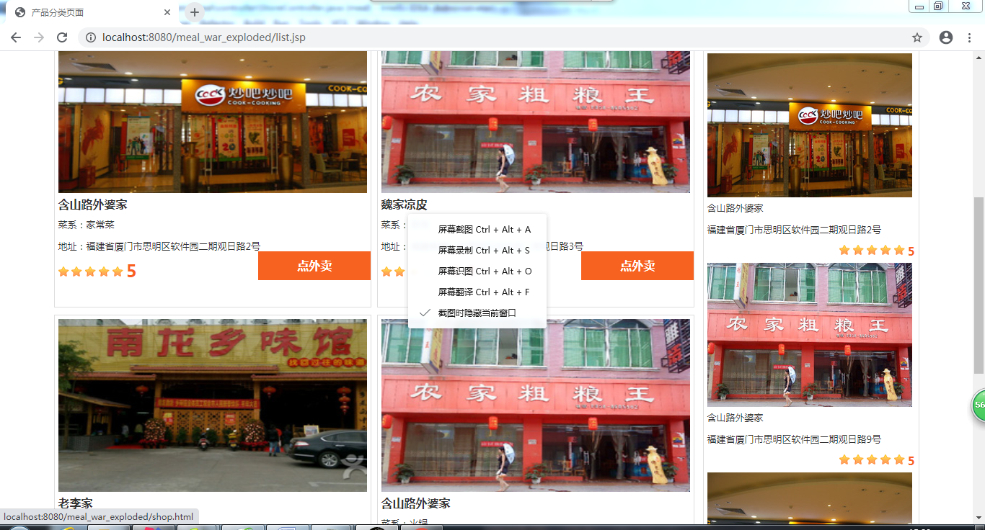

报告日期 | 2020-11-16 | 报告人 | 戴锋城
工作内容
本 日  工 作  内 容 | - 编写显示店铺类型的功能  - 用动态sql编写店铺按类型和星级进行查找的功能

- 工作完成情况
  - 编写显示店铺类型的功能 【按计划进行】
  - 用动态sql编写店铺按类型和星级进行查找的功能 【按计划行】

- 工作中遇到的问题，解决方案或需要的支持
查询用到ajax将数据传到前端的时候，字符串连接容易出现问题，比如少写双引号或者有的地方没有将双引号换成单引号
部分截图:

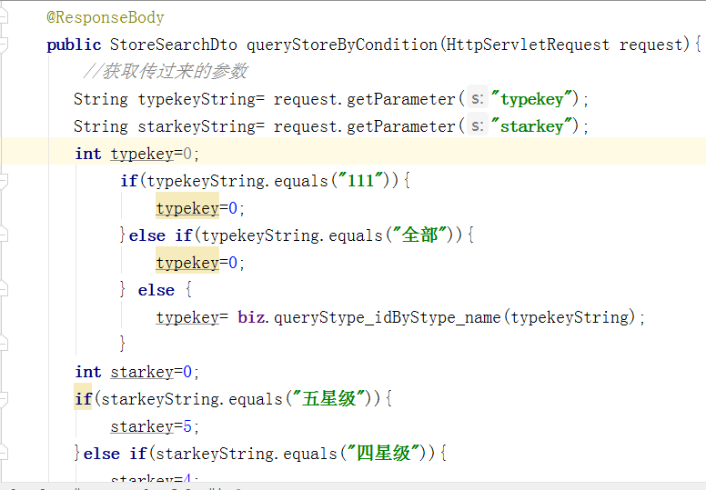
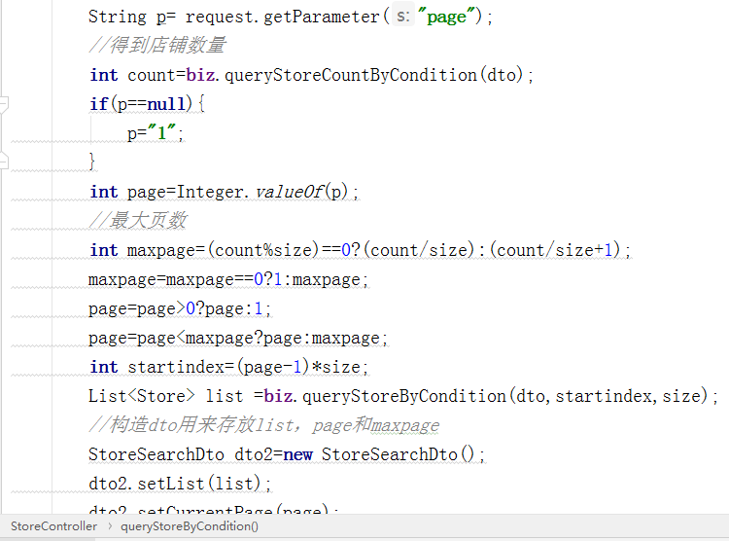


报告日期 | 2020-11-17 | 报告人 | 戴锋城
工作内容
本 日  工 作  内 容 | - 完成按条件查找功能  - 编写店铺按评分升序和降序排序功能

- 工作完成情况
  - 完成按条件查找功能 【按计划进行】
  - 编写店铺按评分升序和降序排序功能 【按计划进行】

- 工作中遇到的问题，解决方案或需要的支持
用每次排序完又都要分页显示，在传参的时候容易出错，并且太过复杂
部分截图:
